Правила автоматизации звуков в речи
Автоматизировать звук – это значит ввести его в слоги, слова, предложения, (стихи, рассказы) и в самостоятельную речь. Это выработка нового навыка, требующая длительной систематической тренировки. К новому материалу следует переходить только в том случае, если усвоен предыдущий.
Последовательность автоматизации звуков.
- Автоматизация изолированного звука.
- Автоматизация звука в слогах.
- Автоматизация звука в словах.
- Автоматизация звука в словосочетаниях, фразах.
- Автоматизация звука в стихах.
- Автоматизация звука в текстах, рассказах.
- Автоматизация звука в самостоятельной речи.

На каждом из этих этапов дети задерживаются по-разному в силу своих индивидуальных и речевых (а также сопутствующих) особенностей. Один ребенок может автоматизировать звук согласно этим этапам за месяц, другой задержаться на этапе автоматизации слов, но последующие этапе пройти четко и без особых усилий.
Ответственная позиция родителя, создание благоприятной среды для занятий дома и вне логокабинета, вовлечение родственников и педагогов (по возможности) - является важным моментом в этапах овладения речью! Если родители ребенка видят, что период автоматизации затягивается, вывод один - вне коррекционых занятий нет нужного подкрепления!!!
На этапе автоматизации звука (особенно в предложениях, самостоятельной речи) вы должны окружить ребенка «звуковым подкреплением». Это значит, что вся семья (папа/бабушка/братья/сестры) ознакомлена над какими звуками ведется работа!
Родитель параллельно вторит ребенку (на улице, в гостях, в кино) УТРИРУЯ артикуляцию нужного звука: например, ребенок: «Купи массинку»
Родитель «маШШШШинку». «Да, маШШШинку». «Молодец».
Не надо третировать ребенка, давить, угрожать! «Скажи правильно! Ну-ка быстро. Повтори, а то не дам». Это вызывает негодование, протест и негативизм. Учитывая, что вам работать не над одним звуком! Вы просто повторяете за ребенком с ВЫДЕЛЕНИЕМ нужного звука! Это необходимо для того, чтобы слуховой анализатор зафиксировал новое звучание как образец, и в дальнейшем, когда новый звук «подровняется» под другие, сверял его звучание с образцом. Не пугайтесь, что новый звук такой «громкий» - это временно, в потоке речи органы артикуляции вынуждены будут равномерно распределять усилия на все звуки.
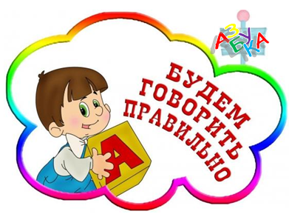
Обычно спустя недели две ребенок начинает сам отслеживать, где прозвучало неправильно и сам исправляется. Тогда от взрослых требуется закреплять новый стереотип одобрением и похвалой.
Я призываю ответственно и с полной отдачей вас относиться к режиму домашних занятий и речевого окружения ребенка «вне кабинета».
Помощь со стороны родителей (всего домашнего окружения), воспитателей на этом этапе просто незаменима. Необходим полный контроль всей речи ребёнка в обычных жизненных ситуациях. Неправильно произносимый звук нужно каждый раз поправлять. Именно этим и будет обеспечена полная автоматизация звуков.
Проявляйте как можно больше внимания и любви к своим детям и положительный результат не заставит себя ждать!

